COLEGIO PSICOPEDAGOGICO EL ARTE DEL SABE

1. Completa las series de 3 en 3.

3 ___ ___ 12 ___ ___ ___ 24 ___

____ ____ ____ 39 ____ ____ ____.

2. Completa la serie de 4 en 4.

 4 ____ ____ ____ ____ ____ 28

____36 ____ ____ 48.

2 .Escribe.

40 Cuarenta

41 Cuarenta y uno

42 Cuarenta y dos

43 _____________________________

44 _____________________________

45 ______________________________

46 ______________________________

47 ______________________________

48 _______________________________

49 _______________________________

3. Colorea y completa la familia del 40.

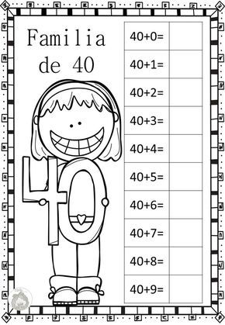

Ubicar en el ábaco la familia del 40.

Ejemplo. D u

4 2

5. Afianzar.

Los números del 0 al 49.

6. Papitos porfa hacer concurso, dictado de números.